

**Actualización n.º 14 del programa clínico AIDNPC**

*(arimoclomol en el tratamiento de la enfermedad de Niemann-Pick, tipo C)*

**Conferencia telefónica con las organizaciones de pacientes (23 de febrero de 2017)**

RESUMEN

* Estudio 002: Inclusión de pacientes en el estudio de intervención 002
* Orphazyme en la conferencia MUNDIAL
* Nueva frecuencia de las reuniones por videoconferencia una vez incluidos todos los pacientes en el estudio
* Estudio 002: Resumen del diseño clínico



***El programa del ensayo clínico AIDNPC consta de dos estudios:***

* ***En el estudio observacional ‘-001’ ya no se incluyen más pacientes.***
* ***El estudio de intervención ‘-002’ se está empezando en la actualidad en los países donde se ha obtenido la autorización. Los pacientes recibirán tres veces al día por vía oral el tratamiento con el fármaco del estudio controlado con placebo. Hay centros que todavía no pueden incluir pacientes.***

Inclusión de pacientes en el estudio de intervención 002

En la última conferencia telefónica realizada a finales de mes sobre el programa AIDNPC organizada por el promotor, Orphazyme ApS, se presentó la siguiente actualización sobre la inclusión de pacientes en el estudio ‘-002’. En el último mes, se han incluido 3 pacientes más en el estudio ‘-002’, lo que significa que, hasta la fecha, hay un total de 25 pacientes incluidos en los 8 centros europeos que han abierto para la inclusión de pacientes en el estudio ‘-002’. Los dos centros de Estados Unidos ya están abiertos para la inclusión de pacientes. De estos pacientes, 18 proceden del estudio ‘-001’ y los otros 7 se han incluido directamente en el estudio ‘-002’. En los centros donde se están resolviendo los últimos obstáculos jurídicos y regulatorios todavía hay 9 pacientes del estudio ‘-001’ a la espera de pasar al otro estudio. Hasta la fecha para el estudio ‘-002’ se han activado los siguientes centros:

Copenhague (Dinamarca)

Birmingham, RU

Great Ormond St, RU

Mainz, Alemania

Múnich, Alemania

Paris, Francia

Barcelona, España

Varsovia, Polonia

Rochester, MN (Estados Unidos)

Oakland, CA (Estados Unidos)

El número total de pacientes que se tiene previsto incluir es de 46.

Orphazyme les informa que continuamos trabajando en la preparación de todos los centros a fin de incluir a todos los pacientes tan pronto como sea posible, y esperamos haber incluido a todos los pacientes a principios de la primavera.

Para hacer un seguimiento del estado de la inclusión de pacientes y obtener información de contacto detallada de cada uno de los centros clínicos del programa AIDNPC, visite [www.ClinicalTrials.gov](http://www.ClinicalTrials.gov) y utilice el identificador [NCT02612129](https://clinicaltrials.gov/ct2/show/NCT02612129).

Orphazyme ha sido presentada en la conferencia MUNDIAL (San Diego)

El Dr. Thomas Kirkegaard Jensen, Director científico de Orphazyme, ponente en el 13.º simposio MUNDIAL anual en San Diego (Estados Unidos) que tuvo lugar del 13 al 17 de febrero de 2017, y la compañía tuvieron la oportunidad de encontrarse e interactuar con las partes interesadas de todo el mundo.

Nueva frecuencia de las reuniones por videoconferencia una vez incluidos todos los pacientes en el estudio

Dado que la inclusión de pacientes en el estudio AIDNPC está a punto de completarse, Orphazyme propone cambiar la frecuencia mensual de las videoconferencias en las que se presentan las actualizaciones. La propuesta es realizar las actualizaciones trimestralmente una vez se haya incluido el último paciente. La compañía solicita a las organizaciones de pacientes que compartan sus opiniones sobre el cambio propuesto en la frecuencia de las videoconferencias.

Resumen del diseño clínico

En el siguiente gráfico se ilustra el diseño del estudio ‘-002’, incluido el número y las veces que los pacientes acuden a las visitas a los centros. Los pacientes que presenten una tasa inaceptable de progresión de la enfermedad disponen de una ruta de escape.

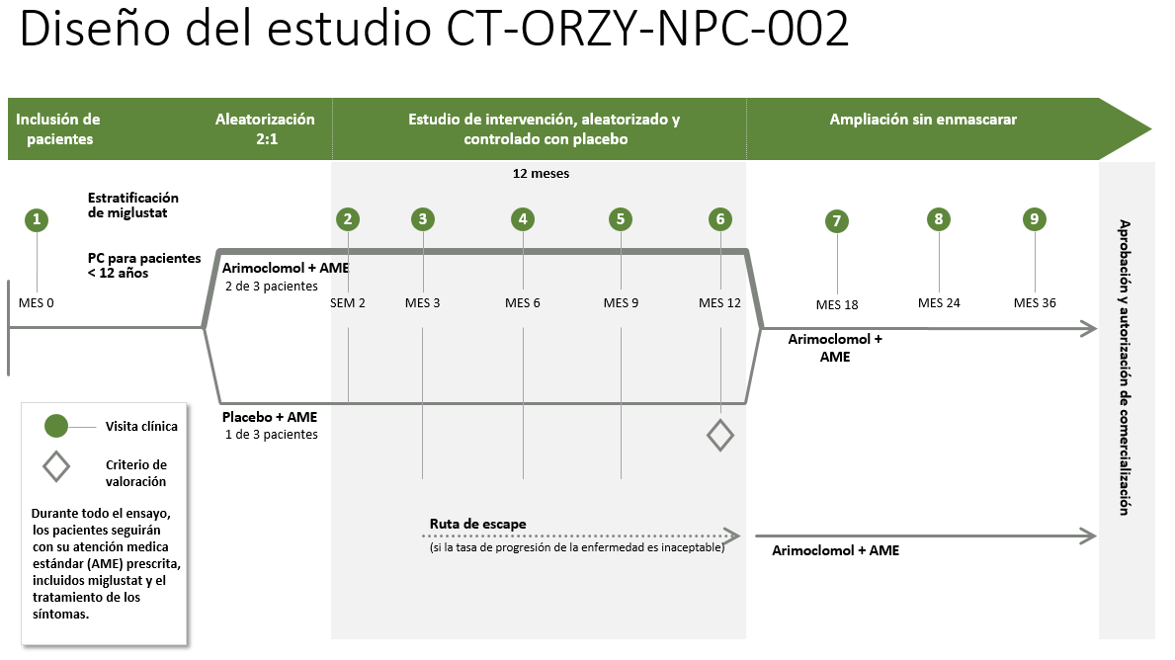

***Desde aquí fomentamos el intercambio de la información anterior con el grupo de pacientes.***

Siguiente llamada:

La siguiente llamada de AIDNPC está programada para el jueves 30 de marzo de 2017 a las 15:00 EST (21:00 CET).

Visite la página web del programa clínico AIDNPC: [www.AIDNPC.com](http://www.AIDNPC.com)